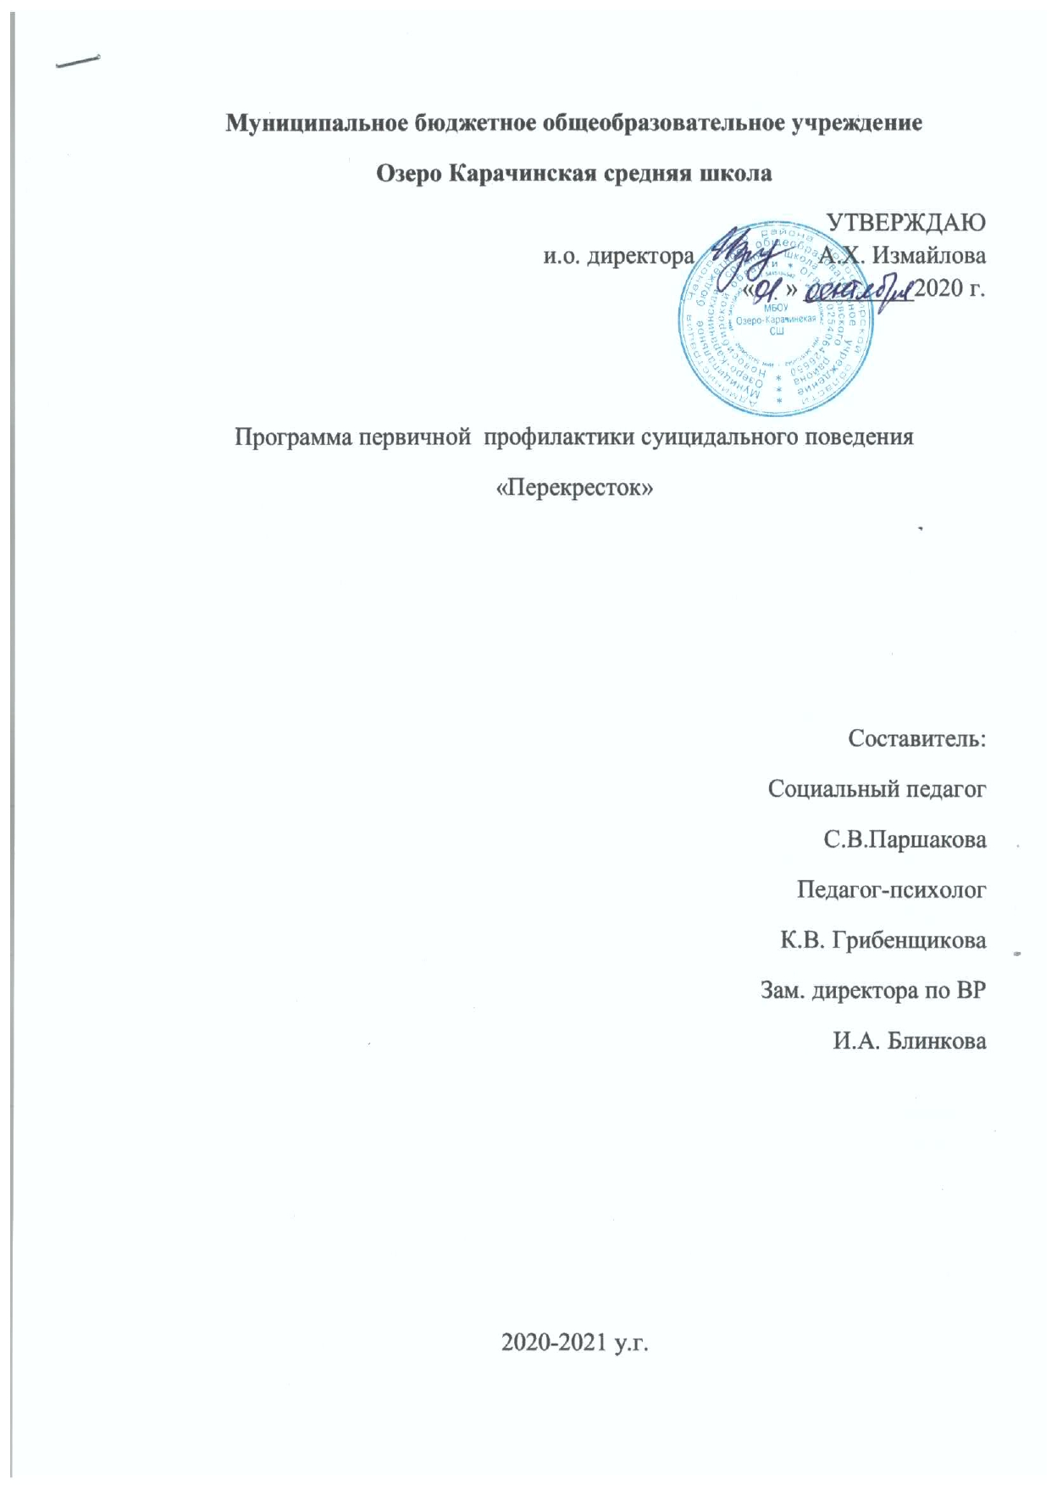

Паспорт программы
Наименование программы | Программа профилактики суицидального поведения подростков
Нормативно – правовая база | - Конституция Российской Федерации  - Конвенция о правах ребенка от 20.12.1989 г  - ФЗ «Об образовании в Российской Федерации» от 29.12.2012г. №273 - ФЗ  - ФЗ РФ «Об основах системы профилактики безнадзорности и правонарушений несовершеннолетних» от 24.06.1999 № 120-ФЗ  - ФЗ РФ «Об основных гарантиях прав ребенка в РФ» от 22.08.2004 №122-ФЗ  - Письмо Министерства образования и науки РФ от 26 января 2000 года N 22-06-86 «О мерах по профилактике суицида среди детей и подростков».  - Письмо Минобразования РФ от 29.05.2003 N 03-51 102ин/22-03 "О мерах по усилению профилактики суицида среди детей и подростков".  - Письмо Департамента государственной политики в сфере защиты прав детей от 18 января 2016 г. № 07-149 "О направлении методических рекомендаций по профилактике суицида".  - Приказ Министерство Здравоохранения Новосибирской области, Министерство Социального Развития Новосибирской области, Управление Министерства Внутренних дел России по Новосибирской Области Министерство Образования, Науки и Инновационной Политики Новосибирской Области 24.07.2013 № 2533/839/343/1843 г. Новосибирск «Об утверждении порядка реализации межведомственного поля в оказании помощи детям с суицидальным поведением».  - Письмо министерства образования, науки и инновационной политики Новосибирской области от 14.11.2016 № 9110-03/25 «О дополнительных мерах по профилактике суицидального поведения несовершеннолетних».  - Приказ управления образования администрации Чановского района Новосибирской области от 19.12.2019 № 231 «Об организации работы в образовательных организациях Чановского района Новосибирской области по профилактике суицидального поведения несовершеннолетних».  - Устав МБОУ Озеро-Карачинской СШ.  - Положение МБОУ Озеро-Карачинской СШ о Совете по профилактике правонарушений обучающихся.  - Положение МБОУ Озеро-Карачинской СШ о ППк.
Основные разработчики программы | Зам. директора по ВР, социальный педагог, педагог психолог
Цель программы | Формирование у школьников позитивного отношения к жизни, социальной адаптации, как процесса сознательного построения и достижения человеком относительно устойчивых равновесий отношений между собой, другими людьми и миром в целом.
Задачи программы | - Изучить теоретические аспекты проблемы и использовать информацию в работе с учащимися, родителями.  - Выявить детей, нуждающихся в незамедлительной помощи и организовать защиту и первую экстренную помощь им.  - Изучить особенности психолого-педагогического статуса каждого учащегося с целью своевременной профилактики и эффективного решения проблем, возникающих в психическом состоянии, общении, развитии, обучении.  - Создание условий для психолого-педагогической поддержки учащихся разных возрастных групп в воспитательнообразовательном процессе и в период трудной жизненной ситуации.  - Формирование позитивного образа Я, уникальности и неповторимости не только собственной личности, но и жизни других людей.  - Оказание психолого-педагогической поддержки семье ребенка, попавшего в трудную жизненную ситуацию или испытывающего кризисное состояние
Сроки и этапы реализации программы | 1.Подготовительный этап: сентябрь – декабрь 2020г. - изучение и анализ проблемы;  - формирование общественного мнения о значимости и необходимости организации работы по данному направлению педагогов и родителей.  2. Основной этап: январь 2020г. – сентябрь 2021г. - реализация программы в соответствии с планом работы школы.  3. Заключительный этап: сентябрь 2020 – декабрь 2021г  - мониторинг реализации программы с последующей коррекцией.
Направления деятельности | Работа с учащимися, нуждающимися в психоэмоциональной поддержке.  Работа с неблагополучными семьями. Профилактическая работа с ученическим коллективом.  Психолого-педагогическое просвещение родителей.  Научно-методическое обеспечение воспитательного процесса.
Исполнители программы | Педагогическая и родительскаяобщественность.
Ожидаемые результаты | Снижение количества учащихся с девиантным поведением.  Повышение уровеня педагогической компетентности в области решения конфликтных ситуаций.  Высокий уровень социальной и психолого-педагогической поддержки и защиты учащихся, попавших в трудную жизненную ситуацию. Сформированность у учащихся компенсаторных механизмов поведения.
 | Методы отслеживания эффективности Программы: Предлагается два способа отслеживания эффективности: 1 способ: Отслеживание эффективности программы в целом. Критерии:
Критерии механизма оценки результатов: | - снижение количества обучающихся состоящих на внутришкольном учёте и учёте в ПДН;  - отсутствие случаев суицидального поведения;  - результаты проведения мониторинга ;  -активность и заинтересованность школьников в участии в мероприятиях, связанных с тематикой здоровья;  - отсутствие случаев правонарушений и преступлений обучающимися школы;  - отсутствие рассмотрения обучающихся на КДНиЗП по вопросам профилактики суицидального, аддиктивного, делинквентного поведения.
Контроль за исполнением программы | Зам.директора по ВР, педагог-психолог, социальный педагог.
Зам.директора по ВР, педагог-психолог, социальный педагог. | Размещение информации о проведенных профилактических мероприятиях на сайте школы.

Пояснительная записка
В развитии детей, подростков и юношей кризисы практически неизбежны: они являются частью развития. Подростковый возраст – один из самых сложных периодов в жизни человека. Происходит очень быстрое развитие всех систем и органов, начинает активно функционировать гормональная система. Но одновременно с перестройкой всего организма происходит и перестройка психики. В этот период жизни подросток активно ведет поиск своего «я», появляется потребность в автономии. На перовое место для него выходят собственные принципы поведения, собственные взгляды и убеждения, появляется критическая оценка наставления взрослых. Все это часто сопровождается чувством неуверенности в себе, в собственной ценности как личности, вопросами о смысле жизни. Фантазии о самоубийстве, которые психологи считают здорового развития в этом возрасте, знакомы двум третям молодых людей. Большинство из них выстаивает перед этим опасным искушением, используя трудные ситуации, чтобы научиться способам противостояния кризисам, то есть используют кризисы для своего развития. Тем не менее, на данном жизненном этапе ребенок или подросток является особенно чувствительным и уязвимым, кризис легко может перерасти в суицидальную ситуацию. Если отсутствует надлежащая поддержка со стороны семьи, школы, друзей. В России частота суицидальных действий среди молодежи, в течение последних двух десятилетий удвоилась. У 30% лиц в возрасте 14 – 24 лет бывают суицидальные мысли, 6% юношей и 10% девушек совершают суицидальные действия. Некоторые специалисты пишут о том, что в 10% суицидальное поведение имеет цель покончить собой, и в 90% суицидальное поведение подростка – это привлечение к себе внимания. По данным официальной статистики от самоубийства ежегодно погибает около 2800 детей и подростков в возрасте от 5 до 19 лет, и эти страшные цифры не учитывают случаев попыток к самоубийству. Изучение проблемы суицида среди молодежи показывает, что в целом ряде случаев подростки решались на самоубийство в целях обратить внимание родителей, педагогов на свои проблемы и протестовали таким страшным образом против бездушия, безразличия, цинизма и жестокости взрослых. В подростковом возрасте основным видом деятельности является учение, и в учебных заведениях учащиеся проводят большую часть времени. Поэтому педагоги не могут стоять в стороне от решения обсуждаемой проблемы. Профилактика суицида эффективна, прежде всего, там, где люди постоянно взаимодействуют друг с другом. Так же как и семья, школа является тем местом, где складываются и поддерживаются важные социальные связи молодых людей. Учитывая тот факт, что, взрослея, подростки все в большей степени удаляются от своей семьи, тревожные сигналы о намерениях совершить суицид скорее будут услышаны одноклассниками, друзьями или учителями, чем членами семьи.
Причинами суицидов в детском и подростковом возрасте может быть следующее: Несформированное понимание смерти. В понимании ребенка смерть не означает бесповоротное прекращение жизни. Ребенок думает, что все можно будет вернуть назад. У подростков понимание и осознание страха смерти формируется не раньше 18 лет. Отсутствие идеологии в обществе. Подросток в обществе ―без родины и флага чаще испытывает ощущения ненужности, депрессии. Ранняя половая жизнь, приводящая к ранним разочарованиям. При этом возникает ситуация, по мнению подростка, не совместимая с представлением ―как жить дальше (потеря любимого, наступление нежеланной беременности и т.д.), т.е. происходит утрата цели. Суицидальное поведение у подростков часто объясняется тем, что молодые люди, не имея жизненного опыта, не могут правильно определить цель своей жизни и наметить пути ее достижения. Дисгармония в семье. Саморазрушаемое поведение (алкоголизм, наркомания, криминализация общества). В подавляющем большинстве случаев суицидальное поведение в возрасте до 15 лет связано с реакцией протеста, особенно частым источником последних являются нарушенные внутрисемейные, внутришкольные или внутригрупповые взаимоотношения. 70% подростков, в качестве повода, толкнувшего их на попытку суицида, называли разного рода школьные конфликты. Но причиной является как правило неблагополучие в семье. Однако это «неблагополучие» имеет не внешний, но содержательный характер: в первую очередь нарушены родительско-детские отношения. Роль «последней капли» играют школьные ситуации, поскольку школа — это место, где ребенок проводит значительную часть своего времени. Депрессия также является одной из причин, приводящих подростка к суицидальному поведению. Многие из черт, свидетельствующих о суицидальности, сходны с признаками депрессии. Ее основным симптомом является потеря возможности получать удовольствие и испытывать наслаждение от тех вещей в жизни, которые раньше приносили счастье. Поступки и настроение как бы выдыхаются и становятся безвкусными. Психика лишается сильных чувств. Человеком овладевает безнадежность, вина, самоосуждение и раздражительность. Заметно ослабевает двигательная активность или, наоборот, возникают приступы громкой, быстрой, порой беспрестанной речи, наполненные жалобами, обвинениями или просьбами о помощи. Часто бывают нарушения сна или волнообразная усталость. Соматические признаки тревоги проявляются дрожанием, сухостью губ и учащенным дыханием. Появляются ничем не обусловленные соматические нарушения в виде болей в голове, боку или животе. Люди, страдающие депрессией, постоянно ощущают свою нежеланность, греховность и бесполезность, в силу чего приходят к заключению, что жизнь не имеет смысла. Своевременная психологическая поддержка, доброе участие, оказанное подросткам в сложной жизненной ситуации, помогут избежать трагедии. В любом случае, лучше предотвратить проблемную ситуацию, чем потом расплачиваться за ее последствия.
СОДЕРЖАНИЕ ОСНОВНЫХ ПОНЯТИЙ
Покушение на самоубийство – это однородная деятельность человека, не закончившаяся летальным исходом по различным обстоятельствам. Социализация – двуединый процесс: с одной стороны, это внешнее для человека влияние на него со стороны общества его социальных институтов и общественной атмосферы, нравственных норм и культурных ценностей, образа жизни людей; с другой – это внутреннее, личностное освоение каждым человеком такого влияния в процессе социального становления. Социальная среда – человеческое, духовное, предметное окружение ребенка, которое оказывает влияние на его личностное развитие, выступая реальным пространством его формирования и самореализации.
Суицид – самоубийство, намеренное лишение себя жизни. Самоубийство и примыкающий к нему более широкий ряд феноменов аутоагрессии и саморазрушения следует отнести к формам девиантного поведения (поступки или действия человека, не соответствующие официально установленным или фактически сложившимся в данном обществе нормам).
Суицидальная попытка – это целенаправленное оперирование средствами лишения себя жизни, не закончившееся смертью.
Суицидальное поведение – волевые действия личности, конечной целью которых является покушение на самоубийство или сам акт самоубийства. Является следствием социально – психологической дезадаптации личности в условиях микросоциального климата.
Типы суицидального поведения:
Демонстративное поведение - в основе этого типа суицидального поведения лежит стремление подростка обратить внимание на себя и свои проблемы, показать как ему трудно справляться в жизненными ситуациями. Это своего рода просьба о помощи. Как правило, демонстративные суицидальные действия совершаются не с целью причинить себе реальный вред или лишить себя жизни, а с целью напугать окружающих, заставить их задуматься над проблемами подростка, «осознать» свое несправедливое отношение к нему. При демонстративном поведении способы суицидального поведения чаще всего проявляются в виде порезов вен, отравления неядовитыми лекарствами, изображения повешения.
Аффективное суицидальное поведение - суицидальные действия, совершенные под влиянием ярких эмоций относятся к аффективному типу. В таких случаях подросток действует импульсивно, не имея четкого плана своих действий. Как правило, сильные негативные эмоции – обида, гнев, – затмевают собой реальное восприятие действительности и подросток, руководствуясь ими, совершает суицидальные действия. При аффективном суицидальном поведении чаще прибегают к попыткам повешения, отравлению токсичными и сильнодействующими препаратами.
Истинное суицидальное поведение - истинное суицидальное поведение характеризуется продуманным планом действий. Подросток готовится к совершению суицидального действия. При таком типе суицидального поведения подростки чаще оставляют записки, адресованные родственникам и друзьям, в которых они прощаются со всеми и объясняют причины своих действий. Поскольку действия являются продуманными, такие суицидальные попытки чаще заканчиваются смертью. При истинном суицидальном поведении чаще прибегают к повешению или к спрыгиванию с высоты.
Самоубийство – слишком противоестественный и кардинальный шаг, поэтому решение на его совершение вызревает не мгновенно. Ему, как правило, предшествует более или менее продолжительный период переживаний, борьбы мотивов и поиска выхода из создавшейся ситуации. Суицидальные замыслы – это активная форма проявления суицидальности, т.е. тенденция к самоубийству, глубина которой нарастает параллельно степени разработки плана еу реализации.
Суицидальный риск – склонность человека к совершению действий, направленных на собственное уничтожение.
Суицидент – человек, совершивший самоубийство или покушение на самоубийство. Толерантность – способность человека принимать других людей такими, каковы они есть, сосуществовать и взаимодействовать с ними.

К группе «группе риска» - по суициду относятся подростки:
- с нарушением межличностных отношений, «одиночки»;
- злоупотребляющие алкоголем или наркотиками, отличающиеся девиантным или криминальным поведением, включающим физическое насилие; с затяжным депрессивным состоянием;
- сверхкритичные к себе подростки;
- страдающие от недавно испытанных унижений или трагических утрат, от хронических или смертельных болезней;
- фрустрированные несоответствием между ожидавшимися успехами в жизни и реальными достижениями;
- страдающие от болезней или покинутые окружением подростки;
- из социально-неблагополучных семей – уход из семьи или развод родителей; из семей, в которых были случаи суицидов.

Система мероприятий
№ | Организационные мероприятия
 | Содержание работы | Сроки | Ответственный
1. | Выявление несовершеннолетних и их семей, оказавшихся в сложной жизненной ситуации. | В течение года | Социальный педагог, классные руководители
2. | Составление базы данных по социально-неблагополучным семьям | сентябрь -октябрь 2020 г. | Социальный педагог
3. | Формирование банка данных учащихся, склонных к депрессивным состояниям | В течение года | Кл.руководитель , зам.директора по ВР, педагог -психолог, учителя предметники, социальный педагог
4. | Изучение участниками образовательной деятельности нормативно - правовой базы, повышение профессиональной компетенции.  В течение года по плану МО кл.рук, по графику пед.советов, совещаний | В течение года по плану МО, по графику пед.советов, совещаний | Руководители МО
5. | Размещение информации на сайте | В течение года | Зам. директора по ВР
6. | Посещение семей обучающихся, имеющих проблему в семье. Изучение семейных отношений | В течение года | Классные руководители, социальный педагог.

Просвещение и профилактика
1. | Проведение индивидуальных профилактических мероприятий с семьями социального риска | В течение года | Кл.руководитель , зам.директора по ВР, педагог -психолог,  учителя предметники, социальный педагог
2. | Индивидуальные и профилактические беседы с учащихся. | Для учащихся  1-11 классов | Педагог – психолог, социальный педагог
3. | Индивидуальные консультации для родителей. | по запросу 1-11 класс | Педагог -психолог, социальный педагог.
4. | Родительские собрания. | В течение года | По плану в течение учебного года
5. | «Правовой ликбез»  (встречи с инспектором ПДН, ) | В течение года | По запросу
6. | Тематические классные часы. | В течение года | Кл.руководитель , зам.директора по ВР, педагог -психолог,  учителя предметники, социальный педагог

Интерактивные занятия
1. | Психолого-педагогическая поддержка обучающихся к выпускным экзаменам  (тренинг 9 и 11 кл) | март - апрель 2021г | Педагог - психолог
2. | Развитие навыков, способствующих успешной адаптации | сентябрь-ноябрь 2020г.  1 класс , 5 класс | Педагог – психолог, классные руководители
3. | Тренинги по профилактике агрессивного поведения | январь-май 2021г.  6-7 классы  8-9 классы | Педагог - психолог
4. | Тренинг «Как противостоять групповому давлению». | март 2021г  7-9 классы | Педагог – психолог, социальный педагог
5. | Классные часы «Поговорим о смысле жизни…», «Жизнь бесценный дар», «Как здорово жить», «Воспитай волю к жизни, Управляй своей судьбой…» | В течение года  с 1-11 класс | Классные  руководители
6. | Привлечение родителей к участию в спортивных и общешкольных мероприятиях. | В течение года | Классные руководители, зам.дир по ВР, учителя физической культуры.
Диагностика
1. | Мониторинг суицидального поведения | октябрь-ноябрь  1-5 класс | Педагог – психолог, социальный педагог
2. | Исследование уровня тревожности | по плану работы психолога | Педагог – психолог

Вовлечение обучающихся во внеурочную и внеклассную работу
1. | Внеурочные мероприятия, акции, с целью формирования у подростков принятия себя через вовлечение в новые виды деятельности. | В течение года, по плану ВР  1-11 классы | Классные руководители, зам. по ВР.
2. | Вовлечение обучающихся в кружки, клубы и секции по интересам | сентябрь – октябрь  2020 | Классные руководители, зам. по ВР.

Литература
1. Бережковская Е. Чем и как увлекаются подростки // Школьный психолог, 2005, №1
2. Борщевицкая Л. Психологический час “Как научиться жить без драки” // Школьный психолог, 2006, №10.
3. Галушина Э., Комарова О. Игра для подростков “В чем смысл жизни” // Школьный психолог, 2005, №5.
4. Зарипова Ю. Поверь в себя. Программа психологической помощи подросткам // Школьный психолог, 2007, №4 (16).
5. Кардашина О., Родионов В., Ступницкая М. Я и мой выбор. Занятия для учащихся 10 – 11 классов по формированию социальных навыков и навыков здорового образа жизни // Школьный психолог, 2001, №27.
6. Кузнецов Д. Демобилизирующая тревожность: некоторые причины и формы проявления невротических расстройств у современных старшеклассников // Школьный психолог, 2005, №2
7. Михайлова Н., Сафонова Т., Тюпкина Е., Немолот Е. Деловая игра для педагогов среднего звена “Педагогические приёмы создания ситуации успеха” // Школьный психолог, 2006, №15.
8. Манелис Н. Психологический климат в классе // Школьный психолог, 2001, №10, 12, 16, 19.
9. Николаева Н. Программа комплексного взаимодействия с подростками “группы риска” “Грани моего Я” // Школьный психолог, 2006, №15
10. Ожегов С.И. словарь русского языка. / Под ред. Н.Ю.Шведовой. 1984. – 797 с.
11. Панченко Н. Занятие “Я + Он + Они == Мы” // Школьный психолог, 2006, №18.
12. Профилактика суицидального поведения. Методические рекомендации. Сост.: А.Г.Абрумова и В.А.Тихоненко. М., 1980.
13. Синягин Ю.В., Синягина Н.Ю.. Детский суицид. Психологический взгляд. КАРО, С – П , 2006. – 176 с.
14. Соболева А. Профилактика конфликтных ситуаций и борьба сними // Школьный психолог, 2004, №40, 41.

